Aprende Viajando

Aprende Viajando es una institución privada dedicada a promover desarrollo con identidad local y responsabilidad ambiental a través de la adecuación turística educativa de lugares; investigación; publicaciones; elaboración de materiales y actividades turísticas educativas; asesoría a proyectos de desarrollo, instituciones públicas y privadas en el ámbito nacional e internacional.
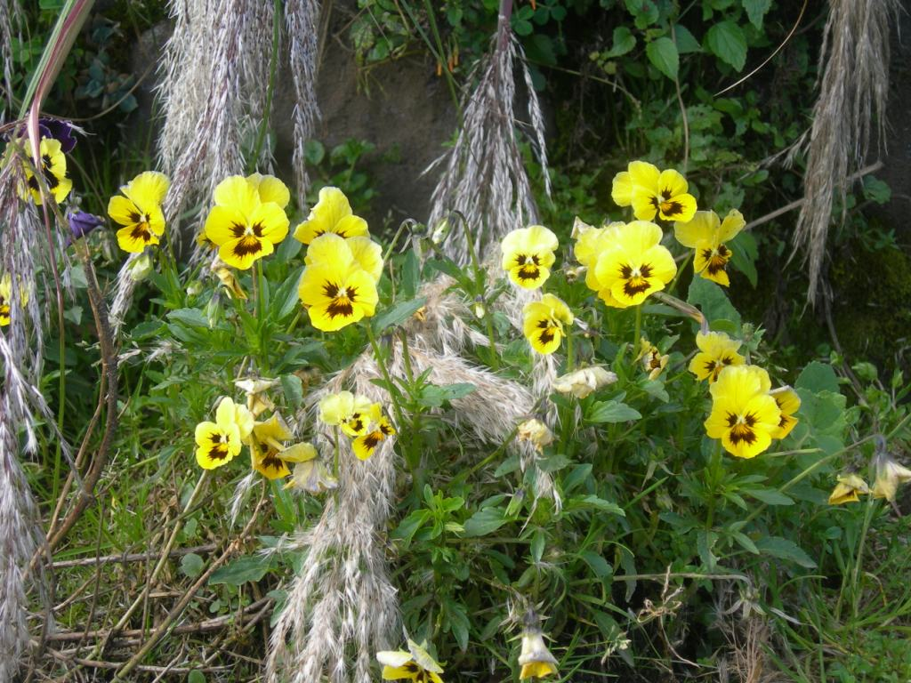
En este sentido, brinda el servicio de:
DIAGRAMACIÓN Y SÍNTESIS DE INFORMACIÓN,
Una imagen comunica más que un texto. En este servicio se elaboran mapas conceptuales, diagramas de flujo, y diagramas UVES, para mostrar cualquier información compleja, de manera clara, coherente y con atractivo visual.
Los diagramas se pueden solicitar por separado, como parte de una presentación multimedia o como parte de una publicación.
Se cuenta con experiencia en graficar ideas de presentaciones multimedia, investigaciones sociales, cursos de pregrado y de postgrado en el Perú, España, Estados Unidos de Norteamérica y Nueva Zelanda.
Es nuestro deseo brindarle un servicio de calidad, puntualidad y honestidad. Le agradecemos su atención y estamos atentos a cualquier consulta y/o requerimiento de su parte.

Cordialmente,

Carlos Tirado

Gerente General
Tel: 4351147, 992139750
tirado.ca@pucp.edu.pe
http://blog.pucp.edu.pe/carlostirado

Algunos trabajos elaborados son:
FASE 1
Construcción del Marco Teórico

- Vínculo Educación – medio ambiente.
- Educación ambiental. Etapas de toma de la conciencia ambiental.
- Definición de Ecomuseos. Posibilidades
Educativas.

* En 01 mes.
* Trabajo de gabinete / especialistas
* Bibliotecas / Instituciones.
* Por el responsable de la
propuesta
INICIO
FIN
FASE 2
Definir una tendencia ante el medio ambiental.

* En 02 semanas.
* Trabajo de gabinete / consulta a
especialistas
* Bibliotecas / Instituciones.
* Por el responsable de la
propuesta
FASE 6
Definición de capacidades a desarrollarse en las excursiones educativas.

- Definición de capacidades a desarrollarse en las excursiones educativas.
- Selección de Ecomuseos a visitar.
- Excursión educativa con profesores. (Fichas de información)

* En 01 mes.
* Trabajo en conjunto con profesores.
FASE 3
Análisis y definiciones preliminares

- Definir problema de investigación y objetivos específicos.
- Análisis comparativo de
Experiencias similares.
- Definir el área geográfica de trabajo.
- Elaborar perfil del participante
- Definir el participante específico (colegio, grado, área)
- Reconocer proyectos vinculados
con los participantes.

* En 01 mes.
* En Bibliotecas / Instituciones.
* Por el responsable de la
propuesta con profesores.
FASE 4
Enriquecimiento del Marco Teórico

- Excursiones educativas (concepto, modalidad y naturaleza). Ecoturismo.
- Interpretación Ambiental (concepto, elementos,
principios, metodología)

* En 02 semanas.
* En Bibliotecas / Instituciones.
* Por el responsable de la propuesta.
FASE 5
Análisis de la realidad de los participantes

- Análisis del PDI de los colegios.
- Aprox. diagnóstica de participantes

* En 01 mes.
* En Colegios / Bibliotecas / Instituciones.
* Con directores, profesores y organizaciones.
¿Se ha logrado fomentar las capacidades preestablecidas vinculadas con el desarrollo de la conciencia ambiental?
FASE 9
Trabajo posterior a las excursiones educativas

- Refuerzo en el aula de capacidades preestablecidas.
- Evaluación de las actividades.

* En 02 semanas.
* En el aula.
* Con profesores, personas de apoyo y del responsable de la i propuesta.
FASE 7
Trabajo antes de las excursiones educativas

- Trabajos de familiarización sobre la zona por los alumnos (ficha de recopilación de información)
- Elaboración del guión del área geográfica (cuenca baja del río Lurín)
- Elaboración de guiones y recorridos internos en Ecomuseos.
- Elaboración de los programas de las excursiones educativas
- Motivación para las excursiones educativas con los alumnos (a cargo de profesores)
- Elaboración de materiales escritos para los alumnos. (Cartillas de trabajo y paneles interpretativos en cada Ecomuseo)
- Adquisición de materiales de apoyo.
- Capacitación a guía de apoyo.
* En 02 meses.
* Con trabajadores de los Ecomuseos, alumnos, profesores, guía de apoyo, instituciones y responsable de la propuesta.
FASE 8
Trabajo durante las excursiones educativas
- Labores de los alumnos en las excursiones educativas.
- Labores de los propietarios y/o trabajadores en los Ecomuseos.
- Labores de los profesores en las excursiones educativas.
- Labores de los guías de turismo en las excursiones educativas.

* En 02 semanas.
* Con profesores, trabajadores de los Ecomuseos, alumnos, guía de apoyo, responsable de la propuesta. En la zona.
SI
NO
PROCESO DE IMPLEMENTACIÓN DE EXCURSIONES EDUCATIVAS A ECOMUSEOS
QUE FOMENTAN EL DESARROLLO DE LA CONCIENCIA AMBIENTAL EN ALUMNOS
PAUTAS DE IMPLEMENTACIÓN DE EXCURSIONES EDUCATIVAS A ECOMUSEOS
VINCULO EDUCACIÓN - AMBIENTE
DISTRITO DE
PACHACÁMAC
COLEGIOS
PARTICIPANTES
TENDENCIAS ANTE
EL AMBIENTE
EDUCACIÓN AMBIENTAL
ASPECTO
HISTÓRICO
ECOMUSEOS
Excursiones
educativas
Aspecto Geográfico
Colegio J. V.
Alvarado 6028
Colegio
Isaías Ardiles
Concepto
Objetivos
Finalidad
Principios
Concepto
Relación Ecoturismo
Posibilidad Educativa
Análisis Comparativo
Ámbito Nacional
Ámbito Internacional
Ecomuseos
participantes
Intiraymi
Criad. Santa Elena”
Tamb Pampa Flores
Capacidades
Desarrolladas
Aspecto Cultural
Aspecto Social
Aspecto Económico
Adecuación Educativa
Proceso de Elaboración
Interpretación ambiental
Concepto
Elementos de la Interpretación
Principios Pedagógicos
Aspectos Metodológicos
Alumnos de 1 y 2 secundaria
PDI
Aprox. Diagnóstica
Tratamiento del
Tema ambiental
Desarrollo Moral
Estilos de Aprendizaje
Desarrollo Cognitivo
Desarrollo de
Conciencia
Ambiental
Condiciones de vida
Desarrollo Psicológico
Toma de Conciencia Ambiental
Naturalista
Ecologista
Ambienta-
lista
FLUXOGRAMA DEL
MARCO TEÓRICO
Leyenda
Relación Principal

Relación Cruzada

Excursión con profesores
Vínculo Programa
Valle Verde
Don Eustaquio
Análisis
Proyectos
anteriores
DISTRITO DE
LURÍN
CUENCA DEL
RÍO LURÍN

